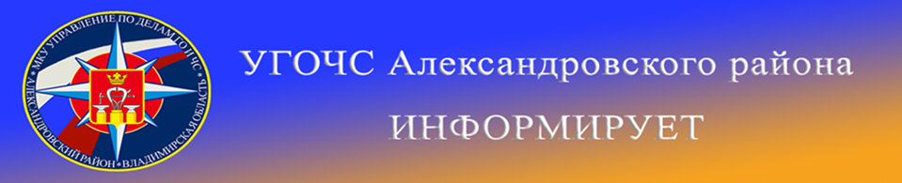 Главные правила безопасности при эвакуации из зданий с массовым пребыванием людей
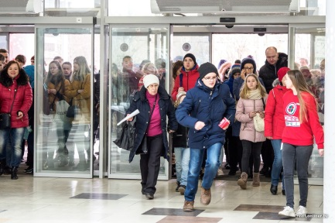
Как показывает статистика наиболее опасными, с точки зрения травматизма и гибели людей на пожарах, являются объекты с массовым пребыванием людей, в том числе социальные учреждения с круглосуточным пребыванием.
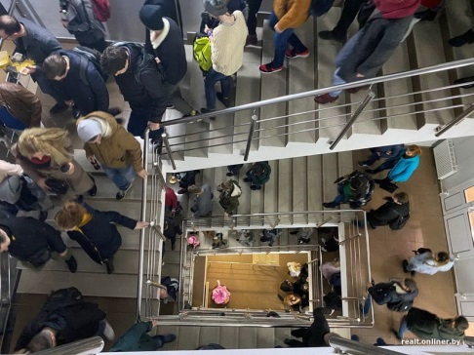
К объектам с массовым пребыванием людей относятся здания, в которых сосредоточено большое количество людей (50 или более человек). Это торговые, торгово-развлекательные центры, музеи, бизнес-центры, кинотеатры, школы, институты и другие объекты. Как правило, в таких помещениях пожар сопровождается отключением электроснабжения и, как следствие, отключается основное освещение. В такой ситуации очень часто возникает паника, которая может привести к давке. Многие люди не имеют необходимых знаний о том, как правильно действовать во время пожара, стоит восполнить эти пробелы и постараться сделать всё, чтобы обезопасить себя и своих близких.
К примеру, идя по торговому центру, полезно запоминать свой маршрут – в случае, если вдруг придётся экстренно покидать здание. Обращайте внимание на расположение основных и запасных эвакуационных выходов. Они обычно обозначаются отдельными надписями или характерными знаками: «бегущий человек», «стрелка» и другими.
Если вы видите или слышите: крики «Пожар! Горим!»; звуки сигнала автоматической системы оповещения; запах дыма, увидели пламя; видите эвакуирующихся людей; слышите информацию от очевидцев – постарайтесь сохранять спокойствие и выдержку. Быстро оцените обстановку и начинайте действовать.
Сохраняйте спокойствие, не паникуйте;
Сообщите о происходящем по телефонам экстренных служб: 01, 101 или 112;
Покиньте здание согласно плану эвакуации, или сразу устремляйтесь к известному вам выходу;
Не поднимайтесь на более высокие этажи, двигайтесь к выходу;
Не пользуйтесь лифтом, спускайтесь по лестницам;
Не оставляйте без присмотра детей;
Напоминаем номера телефоны экстренных служб района:
112 (49244) 2-34-12

